Język angielski – klasa VIII - 22.05.2020
Topic: We are describing people.
Temat: Opisujemy ludzi

Dzisiaj przypomnimy sobie stopniowanie przymiotników i nadal pamiętamy słownictwo dotyczące naszego wyglądu. Pamiętamy wszystkie słowa, które poznaliśmy na ostatniej lekcji. Jeśli ich nie pamiętasz, to możesz zerknąć do nich – zamieszczę je poniżej tej lekcji. I zagadnienia gramatyczne również.
STOPNIOWANIE PRZYMIOTNIKÓW
Pamiętamy, że przymiotniki ( jaki? jaka? Jakie?) można stopniować np.:
Ola jest szczupła - to stopień równy
Kasia jest szczuplejsza – to stopień wyższy (porównawczy)
Basia jest najszczuplejsza – to stopień najwyższy
Zatem:
- Krótkie przymiotniki takie jak:
tall – wysoki strong – silny big – duży fat – gruby funny – zabawny
Adjective - przymiotnik | Comparative ( porównawczy)  Stopień wyższy | Superlative – stopień najwyższy
tall | taller | the tallest
strong | stronger | the strongest
Big | bigger | the biggest
long | longesr | the longest

- Długie przymiotniki takie jak:
Dangerous – niebezpieczny expensive – drogi beautiful– piękny
Stopniujemy w inny sposób
Adjective - przymiotnik | Comparative ( porównawczy)  Stopień wyższy | Superlative – stopień najwyższy
dangerous | more dangerous | the most dangerous
expensive | more expensive | the most expensive
beautiful | more beautiful | the most beautiful

- Są jeszcze przymiotniki, które stopniujemy w sposób nieregularny i ich się trzeba nauczyć na pamięć, takie jak
Good – dobry ( lepszy, najlepszy) bad – zły ( gorszy, najgorszy)

Adjective - przymiotnik | Comparative ( porównawczy)  Stopień wyższy | Superlative – stopień najwyższy
good | better | the best
bad | worse | the worst

Porównajmy zatem dwie postacie:
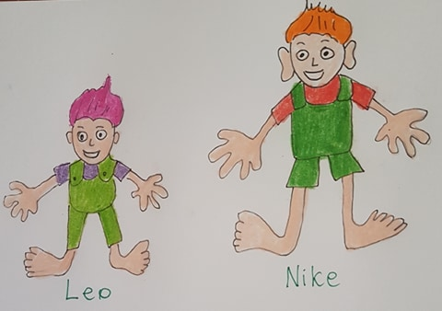
Leo jest niższy niż Nike – Leo is shorter than Nike.
Nike ma większe stopy niż Leo – Nike has bigger feet than Leo.
than – znaczy „niż”
Zadanie 1
Przetłumacz zdania ( Jeśli nie pamiętasz słownictwa, to zerknij na materiały poniżej dzisiejszej lekcji – Dla przypomnienia!!!)

- Leo ma mniejsze uszy niż Nike
………………………………………..
- Nike ma większe dłonie niż Leo ……………………………………….
- Nike ma większe uczy niż Leo ………………………………………..
- Nike jest wyższy niż Leo ……………………………………………...

Zadanie 2

A teraz opiszmy osoby na obrazku:

Np.: Greta jest najwyższa ze wszystkich ludzi na obrazku.
Greta is the tallest of all people in the picture.

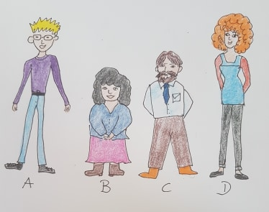

A | B | C | D
Tom | Betty | Adam | Greta

- Betty jest najniższa ze wszystkich ludzi na obrazku –
Betty is ……. …………………………of all people in the picture.
- Tom jest najszczuplejszy ze wszystkich ludzi na obrazku.
Tom ….. …….. ……………… of all people in the picture.
- Greta ma najdłuższe nogi ze wszystkich ludzi na obrazku.
Greta has …… ……………….. legs of all people in the picture.
- Adam jest najsilniejszy ze wszystkich ludzi na obrazku.
Adam ….. ……… …………….. ……. …….. ……….. ……. ……… ………………….. .

Zadanie 3. Uzupełnij luki w zdaniach wyrazami z ramki, patrząc na obrazek.

tall short slim red blonde brown curly
wavy have

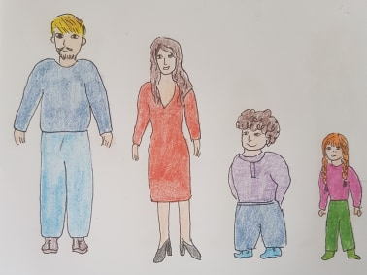

My family
This is my Family. There are four people in my family.

My dad is tall and slim .
His eyes are blue. He has straight ………….. and ………….. hair.

My mum is ………… and ………………… .
Her eyes are brown. She has long and ………… brown hair.

My brother is chubby and ………….. . His eyes are brown.
He has short ………….. and ……………. hair.

And me. I am short and slim. My eyes are green. I ……….. long and………….hair.

Zadanie 4
Przyporządkuj wyrazy z ramki do odpowiedniej kolumny w tabelce:

tall blue blonde slim brown curly chubby grey straight short wavy green spiky long havy

Body | Eyes | Hair

Zadanie 5
Utwórz opis osoby na obrazku. Popatrz na opisy w zadaniach powyżej.

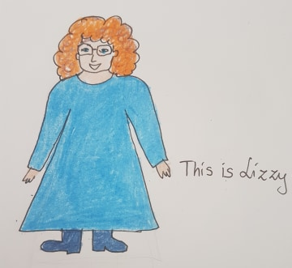

Twój opis
…………………………………………………………………………………..
……………………………………………………………………………………
…………………………………………………………………………………….
……………………………………………………………………………………

Dla przypomnienia!!!!
 | Big  Tall  Chubby  Slim  Short  Long  Strong  Small  Straight | Duży  Wysoki  Pulchny  Szczupły  Krótki  Długi  Silny  Mały  Proste
Czasownik „to have” – mieć
I have – Ja mam
You have – Ty masz
He has - On ma
She has - Ona ma
It has - Ono ma
We have – My mamy
You have – Wy macie
They have – Oni mają

Zauważ, że postać tego czasownika zmienia się w III osobie liczbie pojedynczej
Rzeczowniki w liczbie pojedynczej |  | Rzeczowniki w liczbie mnogiej
finger – palec u ręki  leg - noga  Są też wyjątki:  Foot - stopa |  | fingers – palce u reki  legs - nogi  Pamiętamy, że liczbę mnogą tworzymy przez dodanie „s” na końcu wyrazu!!!!  Postać liczby mnogiej bywa też zupełnie inna ( WYJĄTEK):  Feet – stopy  I to trzeba zapamiętać!!!!

